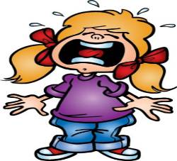
УВАЖАЕМЫЕ РОДИТЕЛИ!
У МНОГИХ ВОЗНИКАЕТ ВОПРОС - ПОЧЕМУ РЕБЕНОК
НЕПРАВИЛЬНО ДЫШИТ?
- Часто из-за плохой привычки. Но могут быть и другие причины.
Аденоиды легко обнаружить. Внешние признаки явны: у ребенка часто открыт рот, верхняя губа, кажется короче и обнажает зубы, ночью он храпит и спит с открытым ртом.
Аденоиды могут быть довольно объемными уже у грудных детей. Они являются причиной частых насморков и вспышек температуры, вынуждают детей дышать ртом, что может привести к деформации небного свода и даже лица.
Миндалины. Они служат естественной преградой инфекции. Но когда они разрастаются или разрыхляются, то начинают мешать дыханию. В них постоянно гнездится инфекция. Тогда нужно их удалить.
Аллергия. Некоторые дети, у которых нет видимых аномалий носоглотки, все же дышат с трудом. Это может происходить из-за аллергии на пыль, на цветочную пыльцу, на перья, на шерсть кошки и так далее.
Следите за идеальной чистотой в комнате ребенка, особенно маленького. Избегайте различных декоративных вещей, портьер, ковров. В комнате младенца все должно быть моющимся.
Неправильное формирование зубов. Плохо сформировавшиеся челюстные кости делают нёбный свод овальным, носовая полость сужается, язык, которому тесновато, проявляет тенденцию отодвигаться все это в значительной степени мешает дыханию.
Аномалии челюстных костей можно исправить в раннем возрасте.
Сидячий образ жизни. Приговоренный к жизни затворника, ребенок начинает чахнуть и теряет навыки правильного дыхания.
Не тряситесь слишком над своим ребенком. Закаляйте его. Приучите его не реагировать на перемены погоды. Помогите полюбить спорт и физические упражнения.

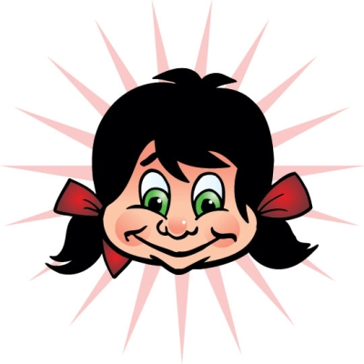
КАК УЧИТЬ РЕБЕНКА ПРАВИЛЬНО ДЫШАТЬ?

Сначала научите его сморкаться. Многие матери вообще не обращают на это внимания. Сморкаться не значит дуть носом в платок. Нужно прочищать одну ноздрю за другой. Закройте ребенку левую ноздрю пусть дышит правой. И наоборот. Когда сжимаешь обе ноздри сразу, слизистые выделения подаются назад и могут попасть в евстахиеву трубу, что вызывает воспаление среднего уха.
Игра с розой и одуванчиком поможет понять, что такое дыхание, даже самому маленькому ребенку.
Дайте ему понюхать цветок розы. Ребенок должен закрыть рот и развернуть ноздри во время дыхания. Многие дети сопят, вместо того чтобы нюхать: они «приклеивают» свои ноздри, а это как раз обратное тому, что надо делать!
Затем дайте ребенку подуть на одуванчик. Сначала покажите, что, когда он дует ртом, улетают мелкие зернышки. Потом покажите, что он может добиться того же результата, если будет дуть носом.
Вы можете предложить малышу задуть свечу, заставить двигать бумажные крылья маленькой мельницы. Или «создать ураган»: разбросать как можно дальше какую-нибудь конструкцию из спичек и кусочков бумаги.
Эти упражнения выполняются ртом, потом носом, затем одной ноздрей (ребенок закрывает другую, нажимая на нее большим пальцем).
Всех детей очень веселят мыльные пузыри, в то же время пускать их прекрасное упражнение.
Когда вы гуляете с ребенком за городом, в парке, по берегу моря, покажите, как можно почувствовать чудесный запах чистого воздуха, медленно вдыхая носом. Затем заставьте полностью удалить использованный воздух, находящийся в глубине легких. Для этого пусть выдыхает (все время носом) медленно, медленно и до конца. Чтобы заинтересовать ребенка, дайте ему возможность проанализировать состав воздуха. «Что ты чувствуешь? Мокрые листья, цветы, траву, водоросли, ель?» (одновременно таким образом развивается восприимчивость).
Делайте упражнения всякий раз, когда гуляете. Они и вам принесут пользу (вы уверены, что знаете, как дышать?). А у вашего ребенка вырабатывается хорошая привычка, которая останется на всю жизнь.


Совершенно очевидно, что, выполняя все эти упражнения, вы позаботитесь, чтобы:

- ребенок хорошо прочистил нос — одну ноздрю за другой (если у него нос забит, все упражнения не принесут никакой пользы);
- одежда не стесняла движений грудной клетки;
- упражнения выполнялись на улице или, в крайнем случае, в хорошо проветренной комнате.

Внимание! Ни в коем случае не утомляйте ребенка. Эти игры не должны быть долгими. И после шести лет грудь ребенка еще слабая. Чтобы она не стала узкой, ей совершенно необходимы дыхательные упражнения.

Дыхательная недостаточность
Она причина многих заболеваний, а также многочисленных искривлений позвоночника.

Как предупредить дыхательную недостаточность?
Заставьте ребенка бывать на воздухе.

